**测试方案**

工程文件结构如图所示：

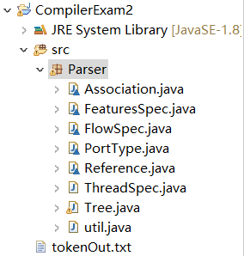

1.采用词法分析程序输出的tokenOut.txt的文件进行测试，先获得词法分析程序的结果（要把txt文档开头的readfile标记删去，经过处理的文件已经放在“输入文件”文件夹中），然后把tokenOut.txt复制到工程文件夹之下。

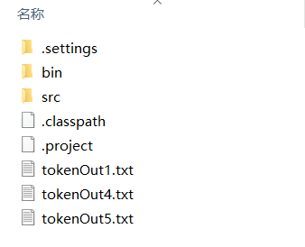

2.由于实验一中仅有test1.txt无语法错误，故用test1.txt的词法分析结果进行语法分析测试。后又添加了test4和test5测试文件，也一并经过词法分析程序得到结果之后放入目录下。

3.在eclipse当中运行程序，主函数在util类中，运行。

4.控制台提示输入文件名，输入tokenOut1.txt,tokenOut4.txt或tokenOut5.txt。

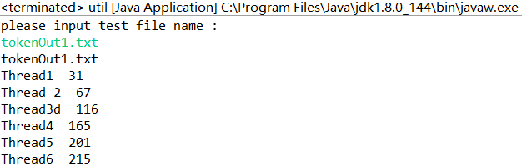

5.执行程序，输出结果也在同一目录下，文件名为tokenOut.txt（3个文件的测试输出文件结果都在“输出文件”文件夹中）。

C:\Users\admin\AppData\Local\Temp\1558947818(1).png

6.语法分析得到的语法树将输出在文件中，控制台上不直接显示结果。

若语法分析通过，则txt文件中得到分析树，如图：

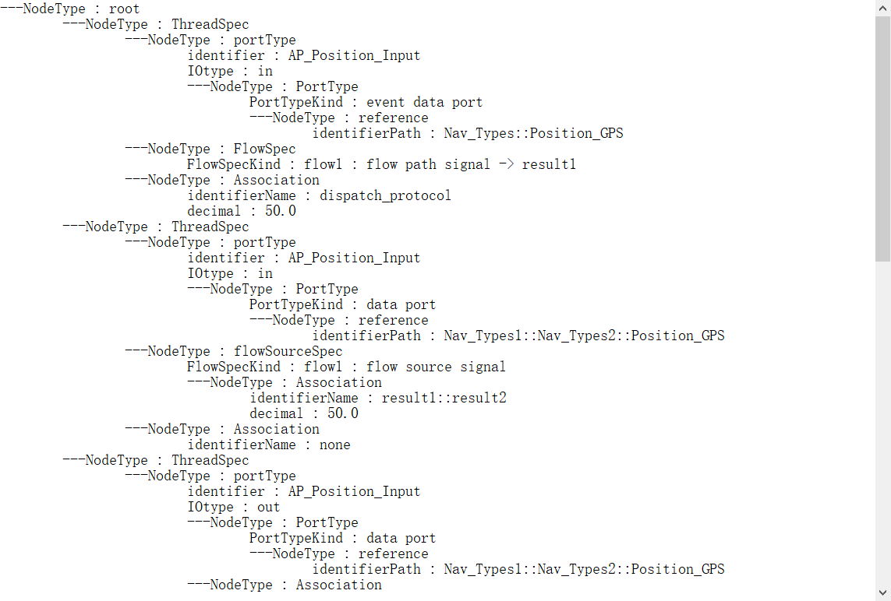

（tokenOut1.txt）

若语法分析不通过，则txt文件中报错，只报出第一处错误便中止运行，会输出部分已经乱序的树。如图：

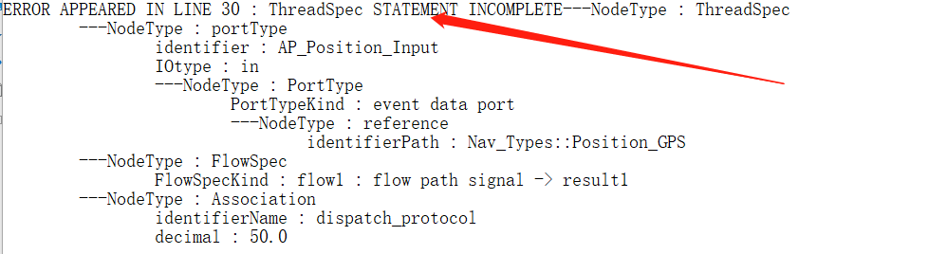

(tokenOut4.txt)



(tokenOut5.txt)